**MAKALAH TEKNOLOGI GRAFIKA**

**PERANCANGAN DAN PEMBUATAN PROTOTYPE ANIMASI GAME 3D**

**TOUR INTERAKTIF**

Pengarang :

Ma’shum Abdul Jabbar, Tia Agustiani, Ali Alamsyah Kusuma Dinata,

Irma Purnama Sari.



Kelompok 3

Disusun Oleh :

Muhammad Junaidi ( 2210010097 )

M. Rafly Aulia Akbar ( 2210010574 )

Muhammad Riswan Badali ( 2210010039 )

Ahmad Syairozi ( 2210010066 )

Wahyu Afriliyani ( 22100101127 )

FAKULTAS TEKNOLOGI INFORMASI

PROGRAM STUDI TEKNIK INFORMATIKA

UNIVERSITAS ISLAM KALIMANTAN MUHAMMAD ARSYAD AL BANJARI

TAHUN AJARAN 2023

**Daftar Isi**

Kata Pengantar 3

BAB I 4

PENDAHULUAN 4

A. Latar Belakang 4

B. Rumusan Masalah 4

C. Tujuan Penulisan 4

BAB II 6

PEMBAHASAN 6

A. Metode Penelitian 6

B. Tujuan Pembuatan Makalah 6

C. Tahap merancang game animasi 3D sederhana menjadi media tour interaktif sekolah 7

D. Rancangan game animasi 3D sehingga menjadi sebuah prototype 8

E. Flowchart prototype game 11

BAB III 12

PENUTUP 12

A. Kesimpulan 12

**Daftar Gambar**

Gambar 2. 1 Tahap Perancangan Game 8

Gambar 2. 2 Storyboard 9

Gambar 2. 3 Desain Tombol dan Float tab Pada Adobe Illustrator 10

Gambar 2. 4 . Desain Animasi Cut scene Pada LibreSprite 10

Gambar 2. 5 Desain Purwarupa Game Pada Figma 11

Gambar 2. 6 Preview Purwarupa Game Pada Figma 12

Gambar 2. 7 Flowchart Alur Game 13

# 

# Kata Pengantar

Puji syukur kita sampaikan kepada Tuhan Yang Maha Esa atas karunia-Nya kepada kami, karena dapat menyelesaikan makalah yang berjudul “Perancangan dan Pembuatan Prototype dan Animasi Game 3D Tour Interaktif” ini tepat pada waktunya.

Adapun tujuan dari penulisan makalah ini adalah untuk memenuhi tugas dosen pada mata kuliah Kewirausahaan. Selain itu, makalah ini juga bertujuan untuk menambah wawasan tentang model bisnis bagi para pembaca dan juga bagi penulis.

Kami menyadari, makalah yang kami tulis ini masih jauh dari kata sempurna. Oleh karena itu, kritik dan saran yang membangun akan kami nantikan untuk makalah ini.

# BAB I

# PENDAHULUAN

## Latar Belakang

Sekolah-sekolah dan lembaga pendidikan serta Pusat Teknologi Informasi dan Komunikasi Pendidikan dan Kebudayaan (Pustekkom Kemdikbud 2009) telah mengembangkan sistem Pendaftaran Peserta Didik Baru secara daring (PPDB daring) yang telah diterapkan di beberapa daerah. Tujuan utama dari PPDB daring adalah untuk mendukung transparansi, efisiensi, dan tanggung jawab dalam proses seleksi penerimaan siswa baru. Dengan adanya perkembangan Teknologi Informasi dan Komunikasi (TIK), sistem PPDB daring mengalami perubahan signifikan. Proses PPDB yang sebelumnya dilakukan secara manual merupakan serangkaian tugas administratif dan rutinitas yang harus dilaksanakan untuk memastikan bahwa para lulusan sekolah dapat melanjutkan pendidikan ke jenjang yang lebih tinggi.

Selain kegiatan PPDB ada pula kegiatan selanjutnya yang dapat dilakukan secara online yaitu MPLS (Masa Pengenalan Lingkungan Sekolah). Maka muncul lah sebuah ide untuk membuat sebuah media interaktif berupa game interaktif tentang tour (tur) berkeliling sekolah yang dimana siswa-siswi dapat melihat dan berkunjung sekaligus bermain kapanpun dan dimanapun.

## Rumusan Masalah

1. Metode apa yang digunakan dalam penelitian ?
2. Tujuan Pembuatan Makalah ?
3. Apa saja tahap merancang game animasi 3D sederhana menjadi media tour interaktif sekolah?
4. Rancangan game animasi 3D sehingga menjadi sebuah prototype ?
5. Bagaimana Flowchart prototype game yang telah penulis buat?

## Tujuan Penulisan

1. Untuk mengetahui metode apa yang digunakan dalam penelitian
2. Untuk mengetahui Tujuan Pembuatan Makalah
3. Untuk mengetahui Apa saja tahap merancang game animasi 3D sederhana menjadi media tour interaktif sekolah?
4. Untuk mengetahui Rancangan game animasi 3D sehingga menjadi sebuah prototype
5. Untuk mengetahui Flowchart prototype game yang telah penulis buat:

# BAB II

# PEMBAHASAN

## Metode Penelitian

Metode yang penulis gunakan dalam pembuatan artikel membuat prototype animasi game 3D ini sebagai berikut :

1. Observasi

Teknik Pengumpulan data observasi ialah salah satu metode penelitian kualitatif yang menggunakan panca indera seperti penglihatan, penciuman, dan pendengaran untuk memperoleh informasi yang diperlukan agar dapat menjawab masalah pada penelitian. Dalam proses pengamatan ini penulis mengamati dan mendokumentasikan lingkungan sekolah agar dapat membuat rancangan dan struktur serta bagamana modeling 3D lingkungan sekolah dan User Experience akan dibuat.

1. Studi Pustaka

Dalam proses penulisan jurnal artikel ini penulis mencari data-data yang dibutuhkan melalui internet dan buku yang ditulis oleh para ahli untuk memperoleh data dan informasi secara lengkap yang berhubungan dengan judul jurnal artikel ini.

## Tujuan Pembuatan Makalah

Tujuan dibuatnya artikel penelitian prototype game 3D ini diharapkan dapat membuat gambaran bagaimana animasi game 3D sederhana dibuat dan berjalan, agar dapat terbentuk menjadi sebuah aplikasi game yang menyenangkan dan mempermudah juga menjadi solusi terutama untuk setiap kegiatan resmi yang wajib didatangi namun berhalangan hadir, atau sekedar ingin berkunjung namun tempat tujuan tidak dapat didatangi/ ditutup karena suatu alasan.

Contohnya seperti Kegiatan mengelilingi dan mengenal sekolah ini terkadang terlewatkan oleh siswa/ yang tidak dapat mengikuti secara langsung karena bertepatan dengan acara lain yang sama pentingnya atau kendala kesehatan dan waktu. Maka muncul lah sebuah ide untuk membuat sebuah media interaktif berupa game interaktif tentang tour (tur) berkeliling sekolah yang dimana siswa-siswi dapat melihat dan berkunjung sekaligus bermain kapanpun dan dimanapun.

## Tahap merancang game animasi 3D sederhana menjadi media tour interaktif sekolah

Ada beberapa tahapan yang dilakukan dalam percangan sebuah game tour interaktif sekolah , adapun tahapan tersebut adalah seperti gambar dibawah ini :

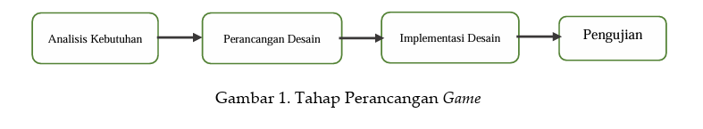

Gambar 2. 1 Tahap Perancangan Game

1. Tahap Analisis Kebutuhan

Analisis kebutuhan mencakup langkah mengidentifikasi kesiapan konseptual yang akan digunakan, seperti mengumpulkan data terkait pembuatan game yang nantinya akan diimplementasikan ke dalam rancangan game. Pada langkah ini, penulis melakukan pengamatan terhadap lingkungan sekolah untuk merumuskan gambaran tentang bagaimana game akan diatur, termasuk elemen-elemen properti dan pengalaman yang diinginkan dan akan diwujudka

1. Perancangan Desain

Pada tahap desain perancangan, peneliti merancang struktur sistem yang akan dibuat, dimulai dari membuat sketsa visual awal dan menyusun rangkaian peristiwa yang umumnya dikenal sebagai storyboard. Hal ini dilakukan untuk mempermudah dan meningkatkan efisiensi dalam pelaksanaan proyek ini. Berikut Storyboard awal yang penulis buat:

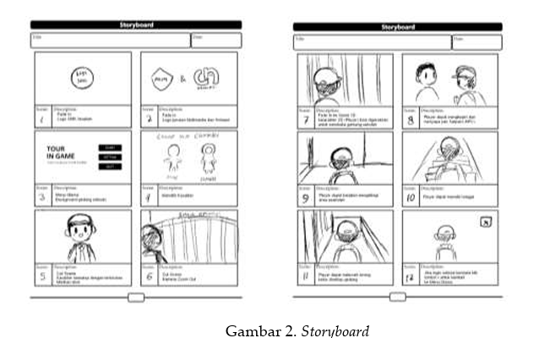

Gambar 2. 2 Storyboard

Dalam Storyboard ini diceritakan dari sudut pandang seorang player yang menjadi gambaran siswa baru yang berkunjung ke SMK Amaliah 1 Ciawi. Kita dapat memilih karakter diantara laki-laki dan perempuan. Selanjutnya kita dapat berkeliling diarea sekolah dengan bebas dan berinteraksi dengan berapa fasilitas yang ada.

## Rancangan game animasi 3D sehingga menjadi sebuah prototype

Tahap berikutnya setelah persiapan konsep cerita, dan struktur desain sudah siap yaitu membuat sebuah tampilan game interaktif sederhana, yaitu sebagai berikut:

1. Implementasi Desain

Penerapan desain akan melibatkan langkah mengubah rancangan desain menjadi tampilan aktual yang akan diterapkan. Tahap ini melibatkan penggunaan perangkat lunak tambahan untuk proses perancangan, seperti penggunaan Adobe Illustrator untuk mengembangkan bentuk desain tersebut, seperti desain tombol dan ilustrasi lainnya yang diperlukan.

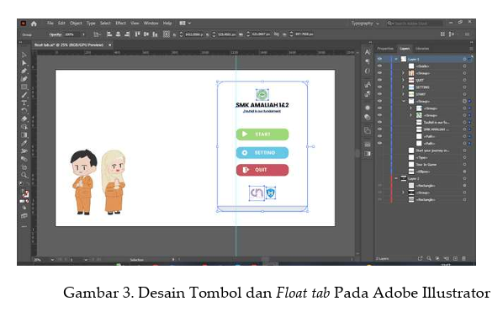

Gambar 2. 3 Desain Tombol dan Float tab Pada Adobe Illustrator

Untuk membuat animasi cut scene singkat, penulis menggunakan aplikasi LibreSprite, dimana animasi masih berbentuk piksel sederhana dan kemudian di eksport menjadi gambar format .gif.

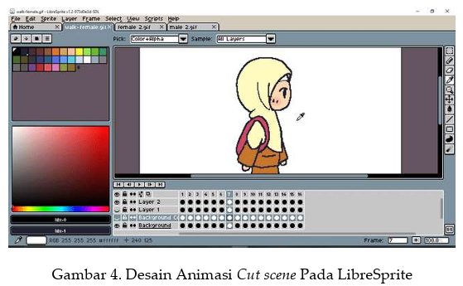

Gambar 2. 4 . Desain Animasi Cut scene Pada LibreSprite

Setelah selesai ditahap ini barulah penulis menggunakan Figma untuk mengatur tampilan dasar game. Pada tahap ini dibuat simulasi animasi dan transisi dalam game berupa tampilan desain digital interaktif berupa prototype, atau disebut juga tampilan desain UI (User Interface) dan UX (User Experience).

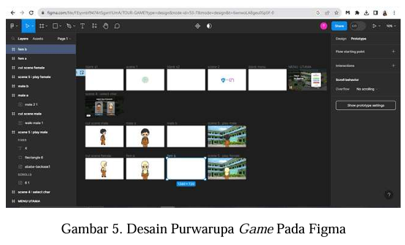

Gambar 2. 5 Desain Purwarupa Game Pada Figma

1. Pengujian

Langkah berikutnya adalah fase pengujian, di mana dalam fase ini, prototype produk akan dianalisis. Aspek yang akan dievaluasi mencakup antarmuka yang digunakan serta pengalaman pengguna pada objek-objek yang ada dalam aplikasi tersebut.

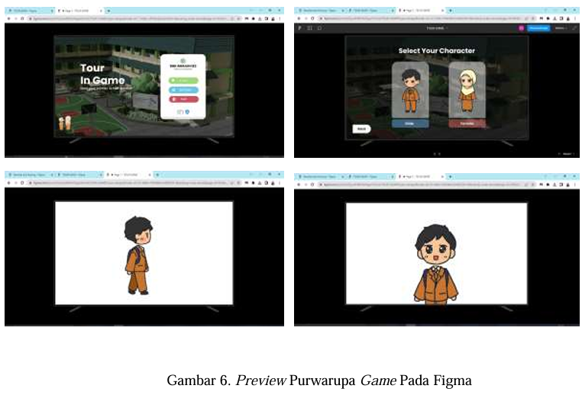

Gambar 2. 6 Preview Purwarupa Game Pada Figma

## Flowchart prototype game

Berikut Flowchart prototype game yang telah penulis buat :

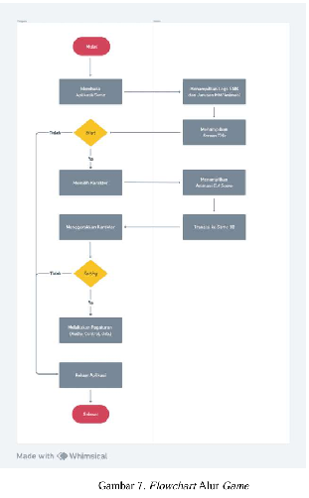

Gambar 2. 7 Flowchart Alur Game

Dalam Flowchart ini digambarkan bagaimana alur game berjalan. Pertama mulai/ buka game (start), lalu setelah transisi logo akan muncul Splash screen berupa logo-logo. Setelah itu akan muncul title screen yang terdapat pilihan untuk start/ mulai atau quit game. Saat memilih start/ mulai maka selanjutnya kita dapat memilih. karakter yang akan dimainkan. Setelah menekan pilih pada salah satu karakter maka akan langsung muncul animasi cut scene singkat, setelah itu player dapat mulai bermain dan menggerakan karakter untuk mengelilingi lingkungan dan fasilitas sekolah.

# BAB III

# PENUTUP

## Kesimpulan

Tahap merancang game menjadi tahap awal dari penuangan ide yang penulis dapat, sehingga prosesnya cukup menantang. Diperlukan observasi yang baik untuk menentukan bagaimana pembuatan konsep cerita dan environment yang sederhana namun menarik dan menyenangkan untuk dimainkan. Pembuatan workflow dan storyboard juga menjadi kunci yang akan membantu hingga pembuatan game selesai.

Saat konsep cerita dan bayangan environment sudah tersimpan dan sudah mulai terstruktur, pada tahap berikutnya yaitu membuat sebuah prototype untuk menjadi gambaran dan ilustrasi bergerak dari bagaimana game interaktif ini akan dibuat. Diperlukan desain objek vektor untuk pelengkap dalam konsep desain interface dan User Experience. Adobe Illustrator menjadi salah satu aplikasi yang dapat digunakan untuk desain grafis. Kemudian tahap pembuatan prototype game penulis menggunakan Figma.

(Jabbar, Agustiani, Dinata, & Purnamasari, 2023)

# DAFTAR PUSTAKA

Jabbar, M. A., Agustiani, T., Dinata, A. A., & Purnamasari, I. (2023). PERANCANGAN DAN PEMBUATAN PROTOTYPE ANIMASI GAME 3D TOUR INTERAKTIF. *Karimah Tauhid*, 1349-1359.